（2020年第8期） 2020年8月25日

1.医保目录调整正式方案出炉！

2. 2019-2020中国药品零售企业综合竞争力排行榜

3.刚刚！第三批国采中选结果正式公布（附各省采购量、金额）

4. 医药流通市场大变天！京东获第三方药品物流资质、邮政新增多条医药商标

5. 中国零售药店市场首破6600亿！

目录

（8月第8期）

2020.8.25

总 编 朱卫东副总编 李厚佳 责任编辑彭宇飞

信息01 | 医保目录调整正式方案出炉！
发布时间 | 2020-08-19 | 信息来源 | 中国药店
信息提供 | 运营管理部 | 信息确认 | 彭宇飞
确认结果 | 来源：中国药店
关键词 | 医保目录 调整 范围 方案
内容概要 | 国家医保局发布《2020年国家医保药品目录调整工作方案》（以下简称“工作方案”）和《2020年国家医保药品目录调整申报指南以下简称“申报指南”》的公告，公布了新一轮医保目录调整的最终方案。  1、七类药拟纳入新增药品范围；  2、两类药品将被调出目录药品的范围；  3、三类药调整支付范围。  附件1: 医保目录调整正式方案出炉！

信息02 | 2019-2020中国药品零售企业综合竞争力排行榜
发布时间 | 2020-08-16 |  | 信息来源 | 第一药店财智  谷丰观点
信息提供 | 运营管理部 |  | 信息确认 | 彭宇飞
确认结果 | 来源：第一药店财智 谷丰观点
关键词 | 药品 零售企业 综合竞争力
内容概要 | 8月14日西普会上，“2019-2020年度中国药品零售企业综合竞争力排行榜”隆重揭晓。所有上榜企业荣获2020年度西普金奖。  ◆产业集中度进一步提升，百强市场份额超过四成  ◆龙头连锁高速发展，以门店扩张驱动为主  ◆2019-2020中国药品零售企业综合竞争力排行榜  附件2：2019-2020中国药品零售企业综合竞争力排行榜
信息03 | 刚刚！第三批国采中选结果正式公布（附各省采购量、金额）
发布时间 | 2020-08-24 | 信息来源 |  | 医药云端信息
信息提供 | 运营管理部 | 信息确认 |  | 彭宇飞
确认结果 | 来源：医药云端信息
关键词 | 全国 药品 第三批 集采
内容概要 | 8月24日，上海阳光医药采购网发布消息，第三批国采中选结果正式发布，第三批国采中选品种首年约定采购金额：311538.78万元。  ◆第三批国家集采中选结果表  ◆各省第三批带量采购首年采购金额  附件3：刚刚！第三批国采中选结果正式公布（附各省采购量、金额）
信息04 | 医药流通市场大变天！京东获第三方药品物流资质、邮政新增多条医药商标
发布时间 | 2020-08-11 | 信息来源 |  | 医药经济报
信息提供 | 运营管理部 | 信息确认 |  | 彭宇飞
确认结果 | 来源：医药经济报
关键词 药政重点 二票制 | 医药流通 物流资质 商标 市场竞争
内容概要 | 中国邮政集团有限公司新增多条商标信息，商标名称显示为中邮医药、中邮药房、中邮健康等，目前商标状态均为“等待实质审查”。除了京东、邮政，近年来，顺丰、“三通一达”等物流巨头也纷纷布局，在各项政策叠加下，医药流通市场进一步加速洗牌。  附件4：医药流通市场大变天！京东获第三方药品物流资质、邮政新增多条医药商标
信息05 | 中国零售药店市场首破6600亿！
发布时间 | 2020-08-24 | 信息来源 | 米内网  谷丰观点
信息提供 | 运营管理部 | 信息确认 | 彭宇飞
确认结果 | 来源：米内网 谷丰观点
关键词 | 药店 零售 规模 市场
内容概要 | 今年8月，国家药监局发布《2019年度药品监管统计年报》，截至2019年底，全国共有《药品经营许可证》持证企业54.4万家，其中批发企业1.4万家；零售连锁企业6701家，零售连锁企业门店29.0万家；零售药店23.4万家。米内网显示，按终端平均零售价计算，2019年中国实体药店和网上药店(含药品和非药品)销售规模达6620亿元，同比增长8.4%。  附件5:中国零售药店市场首破6600亿！

附件1

医保目录调整正式方案出炉！

中国药店 2020-08-19

8月17日晚，国家医保局发布《2020年国家医保药品目录调整工作方案》（以下简称“工作方案”）和《2020年国家医保药品目录调整申报指南以下简称“申报指南”》的公告，公布了新一轮医保目录调整的最终方案。

七类药拟纳入新增药品范围
工作方案显示，符合《基本医疗保险用药管理暂行办法》第七条、第八条规定，且具备以下情形之一的药品目录外的药品，可以纳入 2020 年药品目录拟新增药品范围。
1.与新冠肺炎相关的呼吸系统疾病治疗用药。
2.纳入《国家基本药物目录(2018年版)》的药品。
3.纳入临床急需境外新药名单、鼓励仿制药品目录或鼓励研发申报儿童药品清单，且于2020年8月17日(含，下同)前经国家药监部门批准上市的药品。
4.第二批国家组织药品集中采购中选药品。
5.2015年1月1日至2020年8月17日期间，经国家药监部门批准上市的新通用名药品。
6.2015年1月1日至2020年8月17日期间，根据临床试验结果向国家药监部门补充申请并获得批准，适应症、功能主治等发生重大变化的药品。
7.2019年12月31日前，进入5个(含)以上省级最新版基本医保药品目录的药品。其中，主要活性成分被列入《第一批国家重点监控合理用药药品目录(化药及生物制品)》的除外。
两类药将被调出医保
根据工作方案，符合《基本医疗保险用药管理暂行办法》第九条、第十条要求，且具备以下情形之一的药品目录内的药品，可以纳入 2020 年药品目录调整范围。
以下两类药品将被调出目录药品的范围
1.被国家药监部门撤销、吊销或者注销药品批准证明文件的药品。
2.综合考虑临床价值、不良反应、药物经济性等因素，经评估认为风险大于收益的药品。
三类药调整支付范围
工作方案规定，三类药将调整支付标准药品的范围。
1.处于协议有效期内，且按照协议需重新确定支付标准的谈判药品。
2.根据企业申报或专家评估，有必要调整限定支付范围的谈判药品。
3.与同治疗领域的其他药品相比，价格/费用明显偏高，且近年来占用基金量较多的药品。
此外，《工作方案》还提到，按规定将符合条件的中药饮片纳入调整范围。
工作方案规定，调整药品目录分为五个阶段实施。2020年7-8月为准备阶段，2020年8-9月为申报阶段，2020年9-10月为专家评审阶段，2020年10-11月为谈判和竞价阶段。2020年11-12月将公布结果阶段。

附件2

2019-2020中国药品零售企业综合竞争力排行榜

第一药店财智 谷丰观点 2020-08-16
8月14日西普会上，“2019-2020年度中国药品零售企业综合竞争力排行榜”隆重揭晓。所有上榜企业荣获2020年度西普金奖。
湖南、广东上榜百强企业数量最多
2019-2020年度百强榜企业分布在28个省、自治区及直辖市，其中湖南、广东并列第一，上榜企业数量最多，达到9家；山东、江苏并列第三位，上榜数量为8家。经济水平及医保政策等是影响当地药品零售业发展的重要因素，经济发达区域是百强连锁主要聚集的区域。
省份 | 数量 | 省份 | 数量
湖南 | 9 | 陕西 | 5
广东 | 9 | 重庆 | 5
山东 | 8 | 湖北 | 5
江苏 | 8 | 江西 | 4
浙江 | 6 | 河北 | 4
表1：上榜企业Top10省份
产业集中度进一步提升，百强市场份额超过四成
2019年头部连锁扩张速度虽然有所放缓，但百强连锁市场集中度仍保持上升态势。2019年百强连锁直营门店总数达到82741家，占全国15.8%，总销售规模达到1863亿元，占全国药品零售市场份额的40.9%，较2018年提升3个百分点。百强连锁的平均单店产出是行业平均水平的2.59倍。
龙头连锁高速发展，以门店扩张驱动为主
头部连锁依然保持扩张态势，但与过往的粗放并购扩张相比较，头部连锁进入内生发展期，扩店多采用自营新开或者加盟的方式。2019年头部连锁在门店数量的增长及销售增速保持行业领先地位。五大上市连锁新增门店均超过500家，销售额增速超过百强连锁整体水平的13%。
企业 | 门店增长 |  | 销售额同比增长
 | 2018年 | 2019年 | 2018年 | 2019年
大参林 | 895 | 822 | 19.4% | 25.8%
国大药房 | 401 | 542 | 8.4% | 17.2%
老百姓 | 855 | 605 | 26.3% | 23.1%
一心堂 | 692 | 508 | 18.4% | 14.2%
益丰 | 1463 | 924 | 43.8% | 48.7%
表2：全国布局上市连锁门店增长与销售额增长（按企业名称拼音顺序排序）

附件3

刚刚！第三批国采中选结果正式公布（附各省采购量、金额）

谷丰观点 2020-08-24 来源：医药云端信息
8月24日，上海阳光医药采购网发布消息，第三批国采中选结果正式发布，具体执行日期另行公告。
第三批国采中选品种首年约定采购金额：311538.78万元
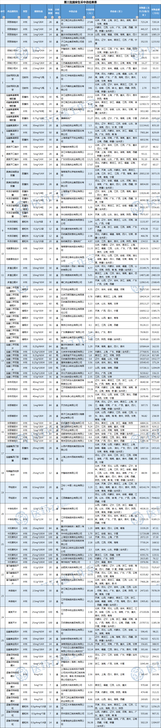

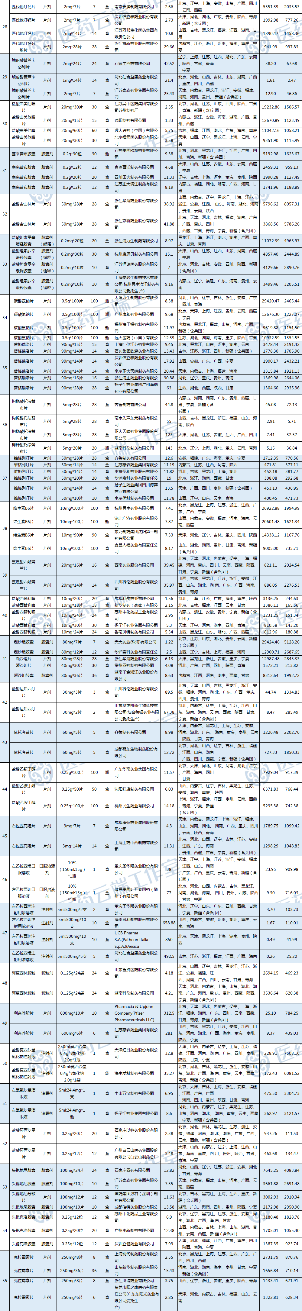

第三批国采经过激烈的价格竞争，最终从226亿元的报量基准采购量，骤降为31亿元，55个品种的采购规模压缩86%。
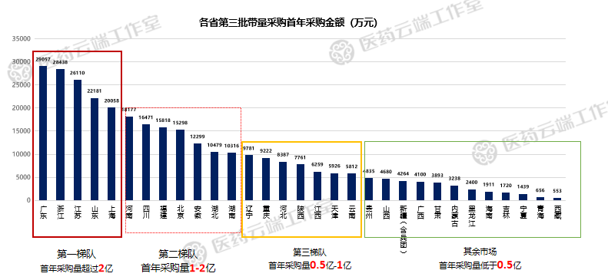

附件4

医药流通市场大变天！京东获第三方药品物流资质、邮政新增多条医药商标

原创 齐欣 医药经济报 2020-08-11

8月11日，陕西省药品监督管理局发布的《关于同意陕西京东医药供应链管理有限公司申请第三方药品物流备案资质的复函》显示：“为加快我省药品物流产业发展，同意陕西京东医药供应链管理有限公司与陕西海川医药物流有限公司在国家级新区-西咸新区先行先试实施战略合作模式。同意陕西京东医药供应链管理有限公司开展第三方药品物流业务。”

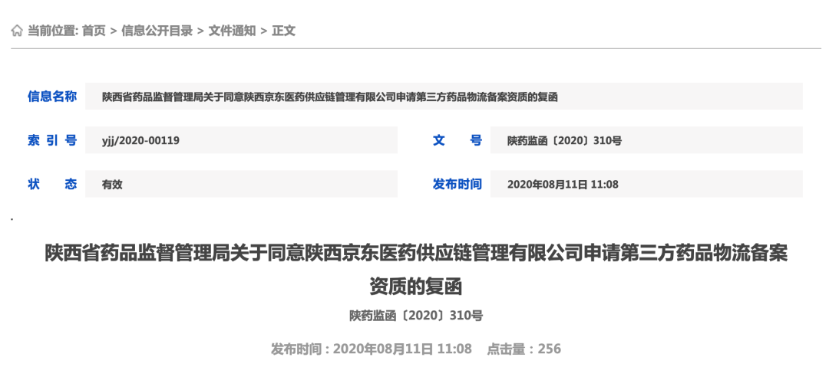

无独有偶，有消息显示，中国邮政集团有限公司新增多条商标
信息，商标名称显示为中邮医药、中邮药房、中邮健康等，目前商标状态均为“等待实质审查”。除了京东、邮政，近年来，顺丰、“三通一达”等物流巨头也纷纷布局，在各项政策叠加下，医药流通市场进一步加速洗牌。
拥有现代物流资质将掌握药品流通命脉
对于京东获批开展第三方药品物流业务，有观点指出，陕西是
全国第一个出文允许非药企从事三方物流的省份。业内人士认为，这个资质意义非常大，因为只有获得第三方药品物流资质才能从事药品储运、储存业务。没有资质可以进行运输，该资质主要是指仓储，相当于医药商业公司的仓库可以对外一样的性质。
在业界看来，集中监管和配送是发展趋势，仓储+配送一体化
的物流模式是最节省成本、集约化的一种方式。今后，随着监管更加严格，拥有第三方药品物流资质将成为医药物流发展，尤其是医药冷链物流发展的主要趋势。今后谁拥有药品现代物流资质，谁就掌握了药品流通的命脉。
2016年2月，国务院取消从事第三方药品物流业务的行政审批。
按规定，只要企业达到了现代物流条件，原则上均可通过现场检查以及备案的形式开展第三方药品物流业务。
近年来，部分省市也纷纷出台政策，促进第三方药品物流发展。今年5月，上海市药监局发布《关于<上海市药品现代物流指导意
见（征求意见稿）>公开征求意见的通知》，对新开办的药品批发企业和药品第三方物流企业均明确了具体要求。
目前国内第三方药品物流资质主要掌握在医药流通巨头企业手中。在政策调整鼓励下，物流巨头也纷纷介入第三方药品物流市场。早于2017年，京东物流就正式推出京东医药云仓，该项目是一套系统的医药物流供应链解决方案，业务覆盖仓储、运输车辆、运输司机、干线配送、终端配送等各服务环节，服务客户包括生产企业、批发企业、连锁药店、医院和卫生站等。
除京东外，顺丰也加速抢滩。广东省发布的开展第三方药品现代物流企业名单中，顺丰、大参林等17家企业在列。6月2日，顺丰医药也获得新《药品管理法》实施后首个药品第三方物流“告知承诺公示制”资质。该项资质的获取是湖北省首创试点，是对涉药三方物流企业严格按照GSP标准进行检查，通过检查后在无需获取《药品经营许可》的情况下从事药品仓储、配送业务。
据了解，截至2019年底，顺丰控股医药网络已覆盖219个地级市、1547个区县，拥有4个GSP认证医药仓，总面积3万平方米；拥有42条医药运输干线，贯通全国核心城市；拥有通过GSP验证自有冷藏车242台。
自营品种或选第三方物流配送
业内人士认为，“第三方药品物流资质很多省份还没放开，从放开的省份来看，仓储面积要达到一定规模才能获得资质。换言之，虽然没有严格明确会批几家，但是符合标准的企业不会太多。那么谁能先拿资质，自然获得一定的商机优势。”
“再加上‘两票制’政策后，企业订单分散化，例如一家工业企业要面向全国发货，以前每个省发个整车过去就行，现在各个市县区，甚至一些小诊所，都要销售订单，如果企业在每一个省或者区域搞一个中心仓库再发货，成本和效率会节省很多。”
确实，“两票制”的实施带动了第三方药品物流的发展，流通业务更加集中。一方面，大型医药流通企业获得更多市场份额，另一方面，顺丰、京东也获得了市场竞争的机会。
值得关注的是，在鼓励“一票制”趋势下，药品生产企业直接和医院结算，流通企业仅承担配送功能，药品配送业务回流至工业企业，工业企业或寻求与拥有成本优势的第三方药品物流企业进行合作。
相较于传统的医药流通配送，第三方物流企业，从配送时效和效率，以及网络覆盖范围均具一定优势，尤其是一些农村、乡镇地区的药品配送。随着第三方物流介入药品仓储、配送，各类企业有了更多的选择，医药流通领域竞争将日趋激烈。
此外，随着国家集采、地方集采不断扩面，医药流通行业加速洗牌。对于带量采购配送权的争夺，国药控股、上药等大型流通企业显然更具优势。同时，药品流通利润逐渐降低，物流成本却不断增加，发展第三方药品物流成为必然选择。据前瞻产业研究院研究，通过第三方物流介入，医药流通企业可节省几十万元甚至几百万元的费用。以全国13000家医药流通企业计，每年可节省200亿元重复投入，医药物流行业整体盈利能力至少翻番。
具体到顺丰、京东等物流巨头的市场机会，有分析指出，如果工业企业的销售渠道还是依赖于流通公司，配送肯定还是与流通企业合作。如果工业企业具备自营的销售团队，可能就会选择社会物流。再就是与传统流通企业的仓库相比，第三方药品物流属于“第三方”，不具排他性，也可以与各个流通企业开展合作。

附件5

中国零售药店市场首破6600亿！

米内网 谷丰观点 2020-08-24

今年8月，国家药监局发布《2019年度药品监管统计年报》，截至2019年底，全国共有《药品经营许可证》持证企业54.4万家，其中批发企业1.4万家；零售连锁企业6701家，零售连锁企业门店29.0万家；零售药店23.4万家。米内网显示，按终端平均零售价计算，2019年中国实体药店和网上药店(含药品和非药品)销售规模达6620亿元，同比增长8.4%。其中，实体药店占比超80%，网上药店首破千亿。从实体药店各品类结构来看，2019年药品销售额占比超75%，较2018年上升2.1个百分点，受医保政策、国家集采、处方外流、医保药店限制非药品销售等影响，药品占比持续提升。在中国城市实体药店品牌TOP20中，有17个销售额超10亿元，华润医药的阿胶和感冒灵颗粒以39.3亿、22.1亿的销售额占据第一、二位；企业TOP20中，华润医药、辉瑞、广药集团占据前三位置。

6600亿零售药店市场：实体药店占比超80%，网上药店突破千亿
图1：2013-2019年中国实体药店和网上药店(含药品和非药品)销售情况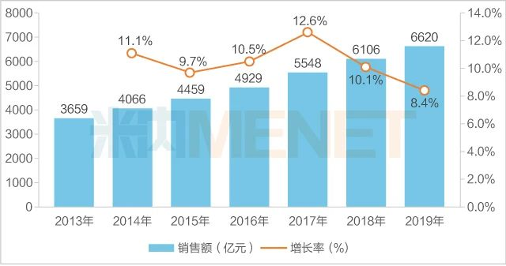
来源:米内网终端格局数据库，以平均零售价统计
最近几年，受到国家多项政策叠加影响，我国医药工业增速进一步放缓，终端增长持续下滑。米内网数据显示，2019年中国实体药店和网上药店(含药品和非药品)销售规模达6620亿元，同比增长8.4%，增速处于近几年的低位。广东、山东、浙江、上海等地相继出台药店医保药品集采相关政策，药店加入集采已成为零售药店改革不可阻挡趋势，未来零售药店市场的竞争将进一步加剧。
图2：2013-2019年中国实体药店和网上药店(含药品和非药品)销售额占比
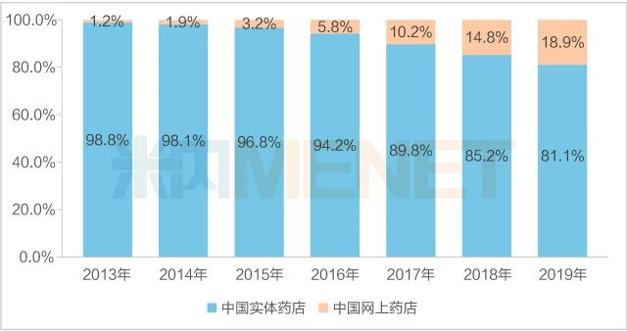

来源:米内网终端格局数据库，以平均零售价统计
从零售药店类型来看，网上药店(含药品和非药品)销售额占比上涨至18.9%，发展迅猛；实体药店(含药品和非药品)销售规模占比呈持续下滑态势，2019年实体药店销售额占比跌至81.1%，较2018年下滑4.1个百分点。
图3：2013-2019年中国网上药店(含药品和非药品)销售情况
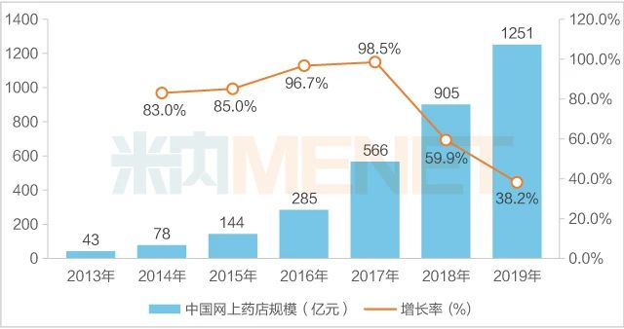 来源:米内网终端格局数据库，以平均零售价统计

图4：2013-2019中国实体药店(含药品和非药品)销售情况
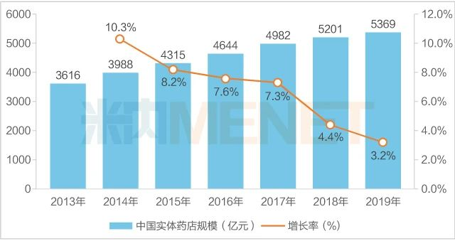
来源:米内网终端格局数据库，以平均零售价统计
2019年中国网上药店销售规模突破千亿大关，为1251亿元，同比增长38.2%，与前几年的高速增长相比，增速有所放缓；而实体药店(含药品和非药品)2019年销售规模为5369亿元，同比增长3.2%。
图5：2013-2019年中国实体药店(含药品和非药品)各品类结构变化
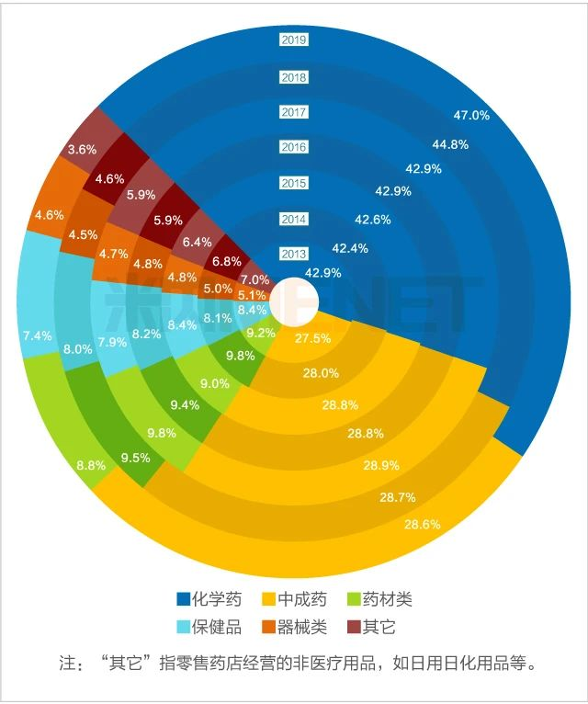 来源:米内网终端格局数据库，以平均零售价统计

突破4000亿！实体药店药品销售额增速放缓
图6：2013-2019年中国实体药店药品销售情况
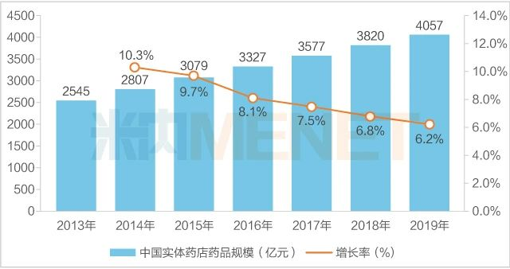来源:米内网终端格局数据库，以平均零售价统计

2019年中国实体药店药品销售规模为4057亿元，较2018年增长6.2%，销售规模稳步增长，但增速逐渐放缓。
图7：2015-2019年中国城市实体药店与县乡村实体药店药品销售额占比
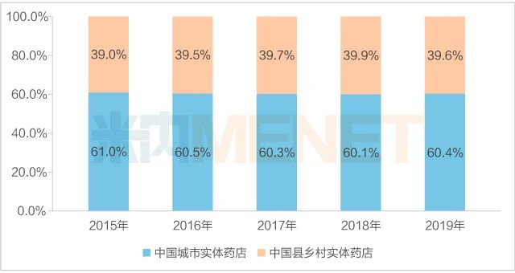
来源:米内网终端格局数据库，以平均零售价统计
图8：2015-2019年中国城市实体药店(含地级及以上城市)药品销售情况
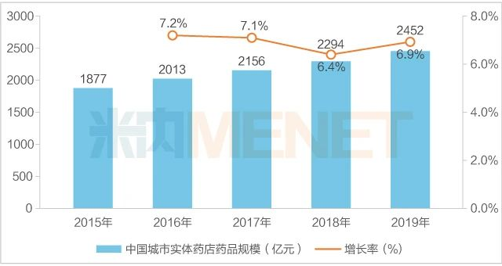
来源:米内网终端格局数据库，以平均零售价统计
米内网推出的《中国城市实体药店化学药与中成药终端竞争格局》数据显示，2019年“中国城市实体药店”(指：地级及以上城市实体药店)药品规模占中国实体药店药品规模60.4%；“中国县乡村实体药店”(指：非地级城市，也就是县乡村实体药店)药品规模占比达39.6%。
图9：2019年中国城市实体药店(含地级及以上城市)中西药以及OTC/Rx市场份额
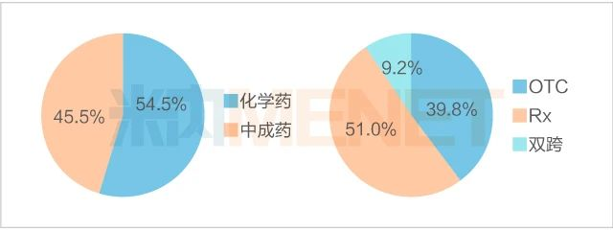
来源:米内网终端格局数据库，以平均零售价统计
2019年中国城市实体药店(含地级及以上城市)药品销售规模中，化学药占比54.5%，较2018年上升3.2个百分点；此消彼长之下，中成药占比下滑至45.5%。从药品类型看，处方药占半壁江山，市场份额为51.0%，较2018年上升2.7个百分点，非处方药占39.8%，双跨占9.2%，可见处方外流成效显著，DTP药房等院外渠道做出的贡献也愈发明显。
17个超10亿！品牌TOP20亮眼
表1:2019年中国城市实体药店(含地级及以上城市)最畅销品牌TOP20
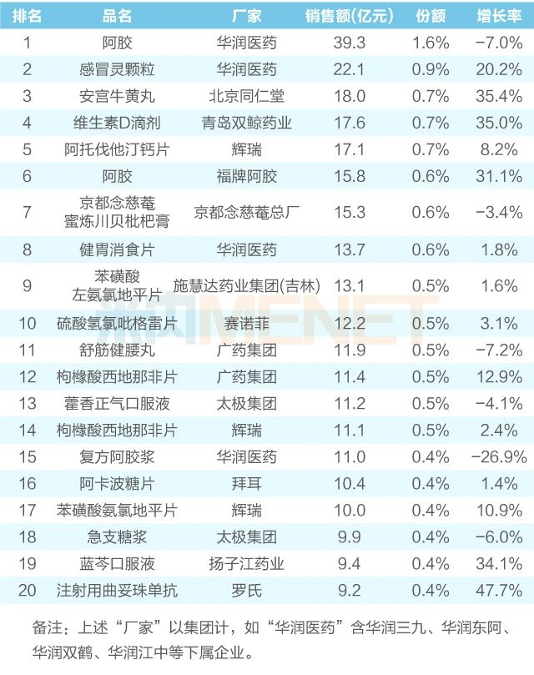来源:米内网终端格局数据库，以平均零售价统计

华润、辉瑞、广药……领军企业TOP20
表2:2019年中国城市实体药店(含地级及以上城市)最畅销企业TOP20
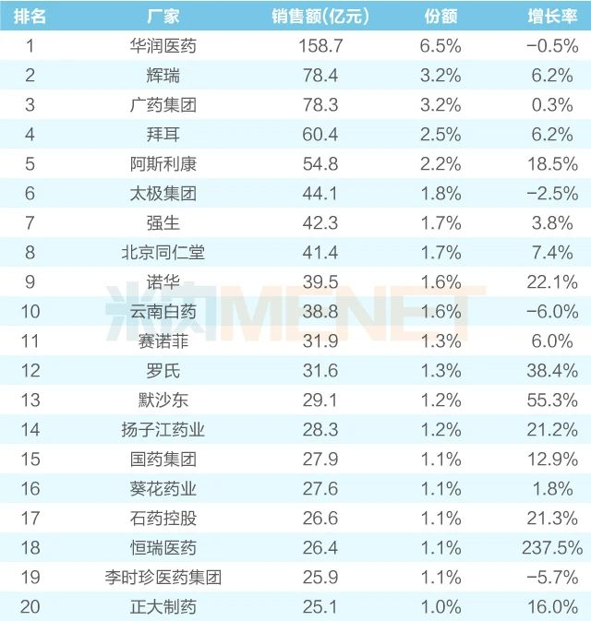
来源:米内网终端格局数据库，以平均零售价统计
2019年中国城市实体药店(含地级及以上城市)最畅销企业TOP20门槛为25.1亿元，TOP20企业合计销售额超过900亿元。跨国药企近年来对中国市场的关注度逐渐加大，尤其在国家集采、一致性评价的冲击下，从以往全力进军医院终端，开始组建精锐团队加大力度在零售市场进行产品推广及布局，尤其是在处方外流的背景下，跨国药企凭借多年积累的品牌口碑，更容易被患者接纳。TOP20最畅销企业中有8家为跨国药企，2019年的销售额增速均为正值。
结语
近年来，随着公立医院改革、医保控费、药品集采等政策的持续推进，零售药店逐步发展成为提供药品、医疗器械、保健品等健康产品和服务的重要载体。随着行业集中度的提升，区域性、全国性的医药零售连锁企业逐步形成，企业已从价格竞争逐步转变为差异化竞争，如何在激烈的市场竞争中砥砺前行则是企业应该去思考的问题。
数据说明：米内网《中国城市实体药店化学药与中成药终端竞争格局》中，所指“城市”的统计范围是：293个地市及以上城市，即中国所有地级及以上城市的实体药店(不含县乡村实体药店);上述销售额以产品在终端的平均零售价计算。

